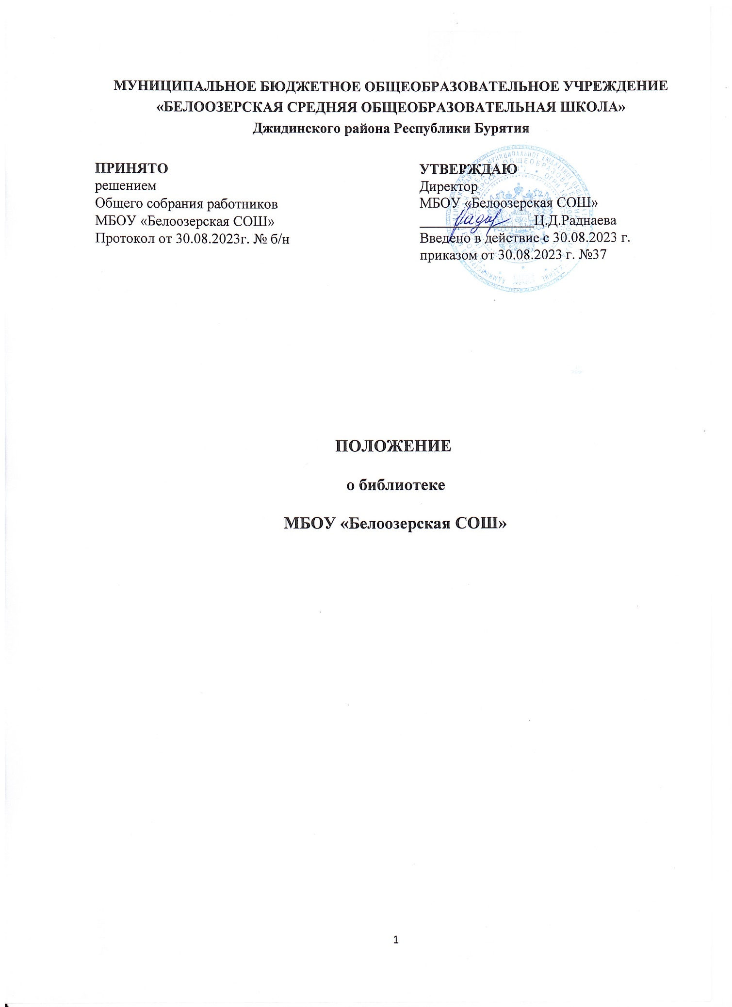

Общие положения

  - Настоящее положение о библиотеке МБОУ «Белоозерская СОШ» (далее – ОУ, образовательное учреждение) разработано в соответствии со статьей 35 Федерального закона № 273-ФЗ «Об образовании в Российской Федерации»; Приказа Минпросвещения России от 21.09.2022 N 858 "Об утверждении федерального перечня учебников, допущенных к использованию при реализации имеющих государственную аккредитацию образовательных программ начального общего, основного общего, среднего общего образования организациями, осуществляющими образовательную деятельность и установления предельного срока использования исключенных учебников" (Зарегистрировано в Минюсте России 01.11.2022 N 70799); Письмом Минобрнауки России от 18.03.2016 № НТ- 393/08 «Об обеспечении учебными изданиями (учебниками и учебными пособиями)»; Уставом ОУ, Правилами пользования библиотекой ОУ и иными действующими нормативно-правовыми актами по использованию библиотечного фонда, с учётом мнения Совета обучающихся ОУ (протокол от 29.08.2023 №2) и Совета родителей ОУ (протокол от 29.08.2023 №2).
  - В соответствии с Федеральным законом от 25.07.2002 №114-ФЗ «О противодействии экстремистской деятельности» в библиотеке запрещено распространение, хранение и использование литературы экстремистской направленности (литературы, содержащей экстремистские материалы).
В соответствии со статьей 1 указанного закона экстремистскими материалами являются предназначенные для обнародования документы либо информация на иных носителях, призывающие к осуществлению экстремистской деятельности либо обосновывающие или оправдывающие необходимость осуществления такой деятельности, в том числе труды руководителей национал-социалистической рабочей партии Германии, фашистской партии Италии, публикации, обосновывающие или оправдывающие национальное и (или) расовое превосходство либо оправдывающие практику совершения военных или иных преступлений, направленных на полное или частичное уничтожение какой-либо этнической, социальной, расовой, национальной или религиозной группы.
  - Библиотека ОУ, именуемая далее «Библиотека», является инфраструктурой школы, участвующей в учебно-воспитательном процессе в целях обеспечения права участников образовательного процесса на бесплатное пользование библиотечно-информационными ресурсами.
  - Обеспеченность библиотеки учебными, методическими и справочными документами учитывается при лицензировании образовательного учреждения.

Цели и задачи библиотеки

  - Цели библиотеки соотносятся с целями образовательного учреждения:
    - формирование общей культуры личности обучающихся на основе усвоения обязательного минимума содержания общеобразовательных программ;
    - адаптация обучающихся к жизни в обществе;
    - создание основы для осознанного выбора и последующего освоения профессиональных образовательных программ;
    - воспитание гражданственности, трудолюбия, уважения к правам и свободам человека, любви к окружающей природе, Родине, семье;
    - формирование здорового образа жизни у обучающегося.
  - Библиотека руководствуется в своей деятельности федеральными законами, указами и распоряжениями Президента Российской Федерации, постановлениями и распоряжениями Правительства Российской Федерации и исполнительных органов субъектов Российской Федерации, решениями соответствующего органа управления образованием, Уставом школы, настоящим положением.
  - Деятельность библиотеки основывается на принципах демократии, гуманизма, общедоступности, приоритета общечеловеческих ценностей, гражданственности, свободного развития личности.
  - Библиотека школы доступна и бесплатна для своих читателей.
  - Порядок пользования источниками информации, перечень основных услуг и условия их предоставления определяются настоящим Положением и Правилами пользования библиотекой, утвержденными директором школы.
  - Школа несет ответственность за доступность и качество библиотечно-информационного обслуживания библиотеки.
  - Организация обслуживания участников образовательного процесса производится в соответствии с правилами техники безопасности и противопожарными, санитарно- гигиеническими требованиями.

Основные задачи библиотеки

Основными задачами библиотеки являются:
    - информационная поддержка образовательного процесса и обеспечение педагогическим работникам,обучающимся, их родителям (иным законным представителям), (далее — пользователей) – открытого доступа к информации, знаниям, идеям, культурным ценностям посредством использования библиотечно- информационных ресурсов школьной библиотеки на различных носителях: бумажном (книжный фонд, фонд периодических изданий); цифровом (CD-диски); коммуникативном (компьютерные сети) и иных носителях;
    - воспитание культуры чтения и общения, гражданского самосознания и социализации обучающегося, развитие его творческого потенциала;
    - формирование навыков независимого библиотечного пользователя: обучение поиску, отбору и критической оценке информации;
    - совершенствование предоставляемых библиотекой услуг на основе внедрения новых информационных технологий и компьютеризации библиотечно-информационных процессов, формирование комфортной библиотечной среды

Основные функции

  - Для реализации основных задач библиотека:
    - формирует фонд библиотечно-информационных ресурсов школы;
    - комплектует универсальный фонд учебными, художественными, научными, справочными, педагогическими и научно-популярными документами на традиционных и нетрадиционных носителях информации;
    - пополняет фонд информационными ресурсами сети Интернет, базами данных других учреждений и организаций;
    - осуществляет размещение, организацию и сохранность документов.
  - Библиотека осуществляет аналитико-синтетическую переработку информации:
    - организует и ведет справочно-библиографический аппарат: картотеки (систематическую картотеку статей, тематические картотеки), тематические папки документов (ФП учебников, УМК, Перечень учебников, издательств, бланк заказа учебной литературы и др.),
    - разрабатывает рекомендательные библиографические пособия (списки, обзоры, указатели и т.п.);
    - обеспечивает информирование пользователей (инф.стенды, школьный сайт).
  - Библиотека осуществляет дифференцированное библиотечно-информационное обслуживание обучающихся:
    - предоставляет информационные ресурсы на различных носителях на основе изучения их интересов и информационных потребностей;
    - создает условия для реализации самостоятельности в обучении, познавательной, творческой деятельности с опорой на коммуникацию; способствует развитию навыков самообучения при работе с информацией;
    - организует обучение навыкам независимого библиотечного пользователя и потребителя информации, содействует интеграции комплекса знаний, умений и навыков работы с книгой и информацией;
    - оказывает информационную поддержку в решении задач, возникающих в процессе их учебной, самообразовательной и досуговой деятельности;
    - организует массовые мероприятия, ориентированные на развитие общей и читательской культуры личности, содействует развитию критического мышления;
    - содействует членам педагогического коллектива и администрации учреждения в организации образовательного процесса и досуга обучающихся (просмотр видеофильмов, CD-дисков, презентаций);
    - участвует в воспитательной работе с книгой в группах продленного дня. 4.4.Осуществляет дифференцированное библиотечно-информационное обслуживание
педагогических работников:
    - выявляет информационные потребности и удовлетворяет запросы, связанные с обучением, воспитанием и здоровьем детей;
    - выявляет информационные потребности и удовлетворяет запросы в области педагогических инноваций и новых технологий;
    - содействует профессиональной компетенции, повышению квалификации, подготовке к аттестации;
    - создает банк педагогической информации как основы единой информационной службы школы, осуществляет накопление, систематизацию информации по предметам, разделам и темам;
    - осуществляет текущее информирование (дни информации, обзоры новых поступлений и публикаций), информирование руководства школы по вопросам управления образовательным процессом;
    - поддерживает деятельность педагогических работников в области создания информационных продуктов (УМК, рабочих программ, сценариев, викторин и т.п.);
  - Осуществляет дифференцированное библиотечно-информационное обслуживание родителей (иных законных представителей) обучающихся:
    - удовлетворяет запросы пользователей и информирует о новых поступлениях в библиотеку;
    - консультирует по вопросам организации семейного чтения, знакомит с информацией по воспитанию детей;
    - совместно с классными руководителями проводит профилактические беседы и рейды о бережном отношении к библиотечному фонду.

Организация деятельности библиотеки

  - Структура библиотеки:
    - абонемент;
    - читальный зал;
    - фондохранилище отдел учебников
    - компьютерный сектор для работы читателей
  - Библиотечно-информационное обслуживание осуществляется на основе библиотечно- информационных ресурсов в соответствии с учебным и воспитательным планами школы, программами, проектами и планом работы библиотеки школы.
  - В целях обеспечения модернизации библиотеки в условиях информатизации образования и в пределах средств, выделяемых учредителями, школа обеспечивает библиотеку:
    - гарантированным финансированием комплектования библиотечно-информационных ресурсов;
    - необходимыми служебными и производственными помещениями в соответствии со структурой библиотеки и нормативами по технике безопасности эксплуатации компьютеров (отсутствие высокой влажности, запыленности помещения, коррозионно-активных примесей или электропроводящей пыли) и в соответствии с положениями СанПиН;
    - современной электронно-вычислительной, телекоммуникационной, копировально- множительной техникой и необходимыми программными продуктами;
    - ремонтом и сервисным обслуживанием техники и оборудования библиотеки; библиотечной техникой.
    - школа создает условия для сохранности аппаратуры, оборудования и имущества библиотеки.
  - Ответственность за систематичность и качество комплектования основного фонда библиотеки, комплектование учебного фонда в соответствии с федеральными перечнями учебников и учебно-методических изданий, создание необходимых условий для деятельности библиотеки несет директор школы в соответствии с уставом школы.
  - Режим работы библиотеки определяется в соответствии с правилами внутреннего распорядка школы и утверждается директором школы. При определении режима работы библиотеки предусматривается выделение:
    - двух часов рабочего времени ежедневно на выполнение внутрибиблиотечной работы;
    - одного раза в месяц – санитарного дня, в который обслуживаний пользователей не производится;
    - еженедельно методический день для самообразования, посещения районных и городских семинаров и конференций в рамках изучения опыта работы других ОУ.

Управление и штаты библиотеки

  - Управление библиотекой осуществляется в соответствии с законодательством Российской Федерации и Уставом ОУ.
  - Общее руководство деятельностью библиотеки осуществляет директор школы. 6.3.Руководство библиотекой осуществляет заместитель директора, который несет
ответственность за организацию и результаты деятельности библиотеки в соответствии с должностными обязанностями, трудовым договором, локальными нормативными актами и Уставом ОУ.
  - Заместитель директора, курирующий деятельность библиотеки и иные сотрудники библиотеки назначаются приказом директора ОУ.
  - Порядок комплектования штата библиотеки регламентируется Уставом ОУ. Трудовые отношения работников библиотеки регулируются трудовым договором, нормами трудового законодательства Российской Федерации.

Работники библиотеки, помимо общих прав, предусмотренных трудовым законодательством Российской Федерации, имеют право:
    - Самостоятельно выбирать формы, средства и методы библиотечно-информационного обслуживания пользователей, с учетом требований настоящего Положения, иных локальных нормативных актов, Устава ОУ;
    - Проводить в установленном порядке факультативные занятия, уроки и кружки библиотечно-библиографических знаний и информационной культуры;
    - участвовать в соответствии с законодательством Российской Федерации в работе библиотечных ассоциаций или союзов.

Работники библиотеки обязаны:
    - обеспечить пользователям возможность работы с информационными ресурсами библиотеки;
    - информировать пользователей о видах предоставляемых библиотекой услуг;
    - обеспечить научную организацию фондов и каталогов;
    - формировать фонды в соответствии с утвержденными федеральными перечнями учебных изданий, требованиями государственных образовательных стандартов, образовательными программами ОУ, интересами, потребностями и запросами всех категорий пользователей;
    - обеспечить наличие в библиотеке «Федерального списка экстремистских материалов»;
    - систематически проверять поступающую в школьную библиотеку литературу в соответствии с «Федеральным списком экстремистских материалов» на предмет наличия изданий, включенных в вышеуказанный список;
    - совершенствовать информационно-библиографическое и библиотечное обслуживание пользователей;
    - обеспечивать сохранность использования носителей информации, их систематизацию, размещение и хранение;
    - обеспечивать режим работы в соответствии с потребностями пользователей и работой ОУ;
    - повышать свою квалификацию.

Права и обязанности пользователей библиотеки

  - Пользователи библиотеки имеют право:
    - получать полную информацию о составе библиотечного фонда, информационных ресурсах и предоставляемых библиотекой услугах;
    - пользоваться справочно-библиографическим аппаратом библиотеки;
    - получать консультационную помощь в поиске и выборе источников информации;
    - получать во временное пользование на абонементе и в читальном зале печатные издания, аудиовизуальные документы и другие источники информации, продлевать срок пользования документами;
    - получать тематические, фактографические, уточняющие и библиографические справки на основе фонда библиотеки;
    - получать консультационную помощь в работе с информацией на нетрадиционных носителях при пользовании электронным и иным оборудованием;
    - участвовать в мероприятиях, проводимых библиотекой;
    - обращаться для разрешения конфликтной ситуации к директору школы. 8.1.Пользователи библиотеки обязаны:
    - соблюдать правила пользования библиотекой;
    - бережно относиться к произведениям печати (не вырывать, не загибать страницы, не делать в книгах подчеркиваний, пометок), иным документам на различных носителях, оборудованию, инвентарю;
    - поддерживать порядок расстановки документов в открытом доступе библиотеки, расположения карточек в каталогах и картотеках;
    - пользоваться ценными и справочными документами только в помещении библиотеки;
    - убедиться при получении документов в отсутствии дефектов, а при обнаружении - проинформировать об этом работника библиотеки. Ответственность за обнаруженные дефекты в сдаваемых документах несет последний пользователь;
    - расписываться в читательском формуляре за каждый полученный документ (исключение: обучающиеся 1-4-х классов);
    - возвращать документы в библиотеку в установленные сроки.

Порядок пользования библиотекой:

  - Запись обучающихся ОУ в библиотеку производится по списочному составу класса в индивидуальном порядке, педагогических и иных работников общеобразовательного учреждения, родителей (иных законных представителей) обучающихся — по паспорту.
  - Перерегистрация пользователей библиотеки производится ежегодно. Документом, подтверждающим право пользования библиотекой, является читательский формуляр.
  - Читательский формуляр фиксирует дату выдачи пользователю документов из фонда библиотеки и дату их возвращения в библиотеку.

10. Заключительные положения

  - Данное положение вступает в силу с момента его утверждения приказом директора школы.
  - Внесение изменений, дополнений в Положение осуществляется в соответствии с установленным порядком: проект изменения обсуждается и принимается в соответствии с порядком принятия локальных нормативных актов, установленным в ОУ.
Новая редакция положения утверждается приказом директора ОУ

